初中物理实验教学中培养学生发展性学力的策略研究
结题报告
常州市武进区湖塘桥初级中学 王芳执笔
本课题于2017年12月设计立项，2018年6月被批准为常州市教育科学“十三五”规划2018年度备案课题。2019年11月中期评估，被同意立项为武进区教科研课题。2018年课题实施以来，在武进区教研部门的关心与指导下，本课题组依据研究方案，加强了对这一课题的管理力度，以实验课堂教学为主旋律，扎实研究，带动了学生发展性学力与教师教学水平的提高，已基本完成规定的研究任务。
一、课题概况
㈠研究背景与价值
1.研究原因：
（1）切合学力研究不断深入的需要
从世界范围来看，对学习的认识和研究得到空前重视。国际21世纪教育委员会提出教育有四个支柱：“学会求知 ”、“学会做事 ”、“学会共同生活”、“学会生存”，从总体上反映了为学力发展而教育的价值取向。
（2）推进物理新课程改革的需要
新课程改革的核心理念之一就是一切为了学生的和谐发展。改革强调在课堂教学中形成积极主动的学习态度，使获得基础知识与基本技能的过程同时成为学会学习和形成正确价值观的过程，真正达到学会求知、学会做事、学会共同生活、学会做人的目的。一句话，就是形成社会所需要的发展性学力。
但是物理教学现状是：教师很辛苦，学生很痛苦，然而我们的学生却没有得到应有的发展。在培养学生发展性学力的具体目标、具体策略以及相应的评价等方面尚缺乏完整的具有针对性、可操作的研究。物理是一门以实验为基础的学科，正因为物理的这个学科特性，所以在物理学习中，培养学生的发展性学力比别的学科更方便。鉴于此，研究通过物理实验教学改革，优化初中学生学力发展的各项举措，成为我们的必然抉择。
2.研究意义：
（1）开发学生学习潜能，提高学生学习能力。通过实践研究，培养学生的独立性和自主性，引导学生质疑、调查、探究，在实践中学习，改变物理实验教学过程中过分依赖教材、过于强调接受学习、死记硬背、机械训练的现状，倡导学生主动参与、乐于探究、勤于动手，鼓励学生对书本的质疑和对教师的超载，引导学生主动学习，培养学生自主学习的能力，形成良好的学习方式。
（2）转变物理教师教学观念，提高教师教学水平。本课题研究将促进物理教师对自己的教育观念、教学态度和教学行为进行反思，并为教师转变教育观念，提高物理教学质量和改善师生关系提供理论依据和实证依据。
（3）进一步深化课程改革，创新教学方式。在物理实验教学中培养初中学生发展性学力，关键要创新教学方式，优化教学过程，提高教学效益，深化课程改革。本课题力求以培养学生发展性学力为抓手，以先进的教育教学理念引领教师转变观念，使教学效益有新的提升。
3.研究基础：
本课题组成员有中学高级教师、一级教师、二级教师，年龄、学历层次结构丰富。他们有较强的教学研究能力，在各级各类的教学成果评比多次获奖，有着丰富的教研活动经验。所以无论从管理、时间上都能让老师有效地进行本课题的研究。
（二）概念与界定
1.物理实验教学。物理实验教学是物理教学的一种重要形式和方法。一般分为演示实验和学生分组实验。演示实验是以教师为主要操作者的表演示范实验。学生分组实验是学生自己动手使用仪器、观察测量、取得资料数据、分析处理数据、总结概括结论的过程，包括验证性实验和探索性实验。
2.发展性学力。发展性学力是基于且高于基础性学力的一种能力，是能够积极主动地自主学习、合作学习、探究性学习、反思性学习的情感和能力。具体来说，是能够对自己的学习进行自我规划、自主选择、自我反思、自主评价和自我调控的能力，能够对知识与方法进行深入理解、灵活应用、系统建构的能力。
3.发展性学力培养策略。发展性学力培养策略着力研究探索学科教学中培养学生发展性学力的目标与内容、途径与方法。研究优化教学目标与教学内容，创新课堂教学过程与方法，优化课外学习活动的组织与指导，加强学生学习方法与思维方法的指导，营造自主、自觉，活泼灵动的学习氛围等方面来探索具体培养途径和培养策略。
发展性学习与基础性学习是相互联系的，本课题研究发展性学力的培养策略不是忽略基础性学力，而是在物理实验教学中以提高学生基础性学力为前提，在着力培养学生发展性学力的过程中必然会促进学生基础性学力的提高。
（三）研究目标与内容
1.研究目标
（1）通过研究与实践，正确把握学生发展性学力研究的含义、要素和意义，形成对学生学力的认识，建构适合初中学生发展性学力的目标体系，探索物理实验教学中培养学生发展性学力的具体策略，建立起科学合理的、可操作的初中学生发展性学力评价机制。
（2）通过研究与实践，使学生在物理实验学习中能够积极主动地开展自主学习、合作学习、探究性学习、反思性学习，能够对自己的学习进行自我规划、自主选择、自我反思、自主评价和自我调控，并能对物理知识与方法进行深入理解、灵活应用、系统建构。开发学生潜能，提高学生实验能力，培养学生发展性学力。
（3）通过研究与实践，促进物理教师提高理论素养，深化物理教学改革。本课题力求以物理实验课堂为抓手，培养学生发展性学力，引领物理教师转变教学观念，创新教学方式，使物理课堂教学面貌有新的改观，使教学效益有新的提升。
2.研究内容
本课题是探讨新课程背景下物理实验课堂教学的基本趋向、总体思路、有效策略；引导教师关注学生的实际情况，探索"有效课堂、高效课堂"教学风格和模式；研究激发学生发展性学力的措施。
(1)对学力、发展性学力的含义、要素、培养机制和重要价值进行文献研究。通过学习有关理论，开展文献研究，来正确把握初中生发展性学力概念并形成自己的认识，为研究具体的培养策略提供理论指导。
(2)从物理学科对本校学生的物理实验状况和学力水平进行调查研究。从学习水平、学习能力、学习方法等方面对本校学生目前的学习状况和基础性学力以及发展性学力进行详细的调查研究，发现和分析存在的问题及干扰因素，使培养策略的研究更有针对性。
(3)基于学生认知基础、身心特点和发展需求，从学习兴趣、学习习惯、物理学科辅导资料的使用情况等方面研究物理实验教学中初中生发展性学力的具体培养目标。
(4)对中学物理实验教学情况展开调查研究，在物理实验教学中培养学生发展性学力。优化教学目标与教学内容，创新课堂教学过程与方法；优化物理实验活动的组织与指导，加强学生学习方法与思维方法的指导；营造自主、自觉、活泼灵动的学习氛围。在课前、课内、课后教学各个环节中渗透培养学生的发展性学力。
3.研究重点
（1）基于本校初二、初三学生学习物理的实际情况从学习情感、学习方式、学习水平等方面构建初中学生发展性学力培养目标的研究。
（2）基于培养初中学生发展性学力，探索在物理实验教学中培养学生发展性学力的途径与方法的研究。
（3）基于培养目标，构建与基础性学力相结合的初中学生发展性学力评价机制的研究。
（三）研究过程与措施
1.研究方法
（1）文献研究。收集、研读有关文献材料和经验介绍，对学生发展性学力的含义、要素、意义等进行深入的理论研究，在科学理论的指导下总结分析物理实验教学现状，研究制定教学过程中培养学生发展性学力的总体实施方案。在方案实施实验过程中，对形成的成果和出现的问题继续进行理论研究。
（2）调查研究。通过调查问卷、试卷调研等形式获取有关材料，确保对本校八、九年级学生的物理学习状况、学力水平、物理器材使用等情况的调查结果真实有效。
（3）个案研究。在研究对象内采集学生学习方式的个案，认识、探索学生学习方式差异、学习目标达成差异和学生心理、行为方式差异的相关性，提出有助于引导学生学习方式的多样化的方式和原则。
（4）范例研究。在研究过程中，选择若干位教师、多个实验教学过程作为范例，对物理教学中培养学生发展性学力的目标内容、方式方法进行微格分析和实证研究，从中分析规律，提炼经验。
（5）行动研究。组织和指导课题组成员付诸行动，根据实施方案有计划有步骤地开展实践，在行动和实践中学习研究、改革创新、总结反思，不断修正、完善教学中培养学生发展性学力的实施方案，逐步形成合理可操作的评价机制。
2.研究过程
在本课题研究过程中，我们将坚持 “问题驱动、从教学中来、到教学中去 ”的行动研究原则，将分下列4个阶段展开：
第一阶段：前期准备阶段 （2018 年1月 —2018 年 6 月）
资料的收集与整理，课题组理论学习，确立课题研究方案。
（1）加强宣传，提高参与意识
多次组织课题组骨干教师讨论与研究实施方案，并利用集体备课等机会动员教师了解课题、参与课题、实践课题。明确课题研究的指导思想和目标任务，确保宣传发动的效果，提高全体物理教师参与课题研究的意识。
（2）查阅资料，加强理论学习，提升研究水平
组织教师学习教科研的理论知识，为课题研究提供充分的资料准备。
第二阶段：理论研究阶段（2018 年 7 月 —2018 年 12 月 ）
对学生发展性学力的含义、要素、意义等进行深入的理论研究，开展广泛的实践观察，在这基础上分工负责，进行教师、学生问卷调查，并将事实、数据等进行定量和定性分析，完成调查报告和相关论文。
第三阶段：行动研究阶段（2019年1 月 —2021年 1 月 ）
（1）认真实践，有效上课
根据课题研究的需要，通过“发展性学力”理论深化课堂教学改革、打造青年教师队伍、培养和挖掘人才。充分运用有效教学的相关理论指导自己的实验课堂教学实践，培养学生的发展性学力，取得较好的教学效果。
（2）定期总结，加强分析
课题组成员通过写教学日志、教学案例、教学反思等手段，以及上公开课与其他成员一起研讨及找出实验教学中的混乱的现象和原因，提出解决的方案，总结出有效提高学生学力的课堂操作方式，筛选学力发展与评价的主要因素及其相互关系。
第四阶段：总结推广阶段（2021 年 2月 —2021年 10月）
对本课题研究过程、研究成果进行全面分析总结，形成完整的文本材料，做好结题鉴定准备工作。
二、研究进展和成果
研究进展：
（一）研读文献，领会发展性学力的内涵
在研究初期，课题组全体成员紧紧围绕课题方案中所确定的研究内容、研究目标、研究方法开展了一系列的理论学习和实践探索，在课题论证、课题分解、研讨交流、调查研究、课题实施、经验总结等方面做了大量的工作。全体成员研读《学力、学力论著、学力模型》、《培养学生发展性学力策略初探》、《对学力研究的扫描、反思与重构》、《论初中生学力及其形成》、《初中生学力培养》、《培养学生发展性学力策略初探》、《基于培养学生学习力的学习策略教学探析》、《如何在初中物理实验教学中培养学生的能力》、《综合实践活动课程与学生发展性学力培养》等文献，课题组初步形成了对研究专题内涵的认识。课题组先后多次邀请我校特级教师贺剑英校长、教科室周强主任为课题组成员做讲座，内容涵盖如何在课堂上进行活动教学、如何激发学生的学习激情……，使课题组成员在实践探索上有了理论的引领。
- 实时进行调查问卷，掌握最新动态
问卷调查能搜集到难以从直接观察中获得的资料，不受时间、空间的限制，可以确保对本校学生的学习状况和学力水平的调查结果真实有效。所以，尤其在课题前期和中期，课题组为了找到最适合提高学生发展性学力的策略，多次向老师和初二、初三学生做了大量的调查，了解物理实验教学的现状。
1. 物理实验教学状况调查与分析

表1 教师对中学物理实验教学的满意程度
项目内容（采用5分制记分法） 很好 较好 一般 不好 很差 平均
1.你所代班级物理实验教学完成情况 0 10 5 4 1 3.20
2.你对学校实验条件的满意程度 0 0 16 3 1 2.75
3.你校新课程下物理实验教学发展情况 0 13 5 1 1 3.50
4.通过实验教学后学生自主、合作、探究能力 0 10 6 2 2 3.20

从表1可以看出：随着新课程的推进和经济的发展，物理实验教学在向好的方向发展。实验教学是提高学生科学探究能力、科学思维能力和动手操作能力等发展性学力的有效途径。
2.物理实验教学取得的发展与存在的问题

表2 实验教学取得发展的原因
选号 内容 得票 得票指数
A 学校更加重视物理实验教学 20 2. 850
B 学校加大了实验资金投入 11 1. 125
C 对学校的实验教师进行培训 2 0. 250
D 提高了实验教师的工资补贴 0 0. 000
E 通过实验学生能力普遍提高 5 0. 665
F 其它 2 0. 215

表3 实验教学存在问题的原因
选号 内容 得票 得票指数
A 实验教材过简，学生不易理解 10 0. 688
B 实验设备条件不达标 38 2. 900
C 实验准备不够，学生缺乏兴趣 10 1. 257
D 中考对实验能力考核方法简单 16 1. 364
E 其它（黑板上讲实验） 5 0. 522

从以上调查问卷中可以看出：（1）学校和教师对实验教学重视程度不断提高，但仍受多方面因素特别是受经济条件所制约，学校对实验教学显得力不从心；（2）升学考试对实验能力考核方法简单，使得教师在黑板上讲实验甚至是背诵实验就能过关；缺乏对教师实验技能培训的长效机制，致使教师的实验技术和实验能力相对薄弱；（3）教师对学生认知心理和实验准备不够充分，甚至使少数学生丧失学习兴趣。
3.物理实验学习状况调查与分析

表4 学生对物理实验学习的感受
项目内容（采用5分制记分法） 很好 较好 一般 不好 很差 平均
1.你对物理实验学习的感受 292 334 228 11 5 4.03
2.你认为学校物理实验室的条件 118 356 343 45 8 3.61
3.通过物理实验学习，你的能力形成 55 436 298 66 15 3.52

表5 产生物理实验学习兴趣的原因
选号 内容 得票 得票指数
A 物理实验很有乐趣 253 1. 551
B 中考要考物理实验内容 125 1. 169
C 学校的物理实验资源好 12 0. 160
D 可以解释生活中的物理现象 253 1. 417
E 动手得出结论，很有成就感 201 1. 321
F 其它 25 0. 213

表6产生物理实验学习障碍的原因
选号 内容 得票 得票指数
A 实验教材难度大，不甚理解 57 0. 449
B 自己缺乏自信 52 0. 516
C 时间太少，动手机会不多 418 4. 271
D 实验器材不配套 59 0. 579
E 对物理实验没兴趣 176 2. 331
F 其它 104 1. 328

学生对物理实验学习有着浓厚的兴趣。他们认为通过物理实验学习能帮助自己解释日常生活中的物理现象，大幅度提高了自己的科学探究能力、思维能力和动手能力。但是，由于实验时间太少、实验器材不配套、 实验教材内容和方法处理不当等方面的原因，一小部分学生丧失了包括实验学习在内的学习兴趣。
（三）找准切入口，找对培养学生的发展性学力的策略
1.开发和利用物理实验资源、自制实验器材，激发学生学习物理的热情
我们发现利用实验室的器材和身边的物品也能设计出较好的实验。通过我组老师的长期尝试，我们发现了实验室、生活和网络都能为我们带来很多的物理实验教学资源。
实验室、电教室里或多或少都有一些废旧的仪器，就把不能修的有用部分拆下来，经过加工组合，制成有用的实验器材或教具。如何利用淘汰和报废的仪器设备，变废为宝，充分发挥仪器设备的投资效益，是实验设计的一个重要的内容。如：我们利用废旧录音机内的电动机等部件，制作吊车。
在我们的生活中，有很多废弃的物品，利用这些废旧物品来进行实验探究活动，既化废为宝，体现环保，又拉近物理学与生活的距离，同时还增加了学生动手的机会，更有利于学生动脑、动手，培养学生的实验技能及创新能力，增强物理的亲和力。例如为了证明大气压的存在，可以捡一个空的易拉罐，在里面装少量水，放在酒精灯上加热至沸腾，然后用硬币和橡皮泥迅速堵住它的开口，让学生仔细观察现象，学生听到“噼噼啪啪”的响声后，会看到易拉罐变瘪了，易拉罐为什么会变瘪，这是谁的作用呢？不仅能演示大气压的存在，还能演示大气压很大。利用废弃的饮料瓶也可以做几十个实验，如探究液体压强、物体的沉浮、模拟帕斯卡“裂桶”、失重现象、制作滑轮等实验；利用废旧自行车上的零件，可做摩擦、杠杆、运动和力等实验；利用空的易拉罐还可制作“小孔成像”实验、可以代替烧杯完成比热容实验等。另外，利用废报纸、包装用的塑料泡沫、塑料袋也可以做很多演示实验。再如：我们在通过小孔成像研究了成像特点后，要求学生自己利用易拉罐制作了小孔成像装置。
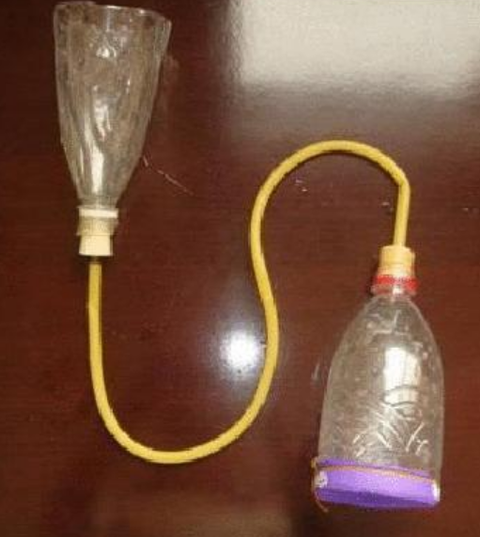
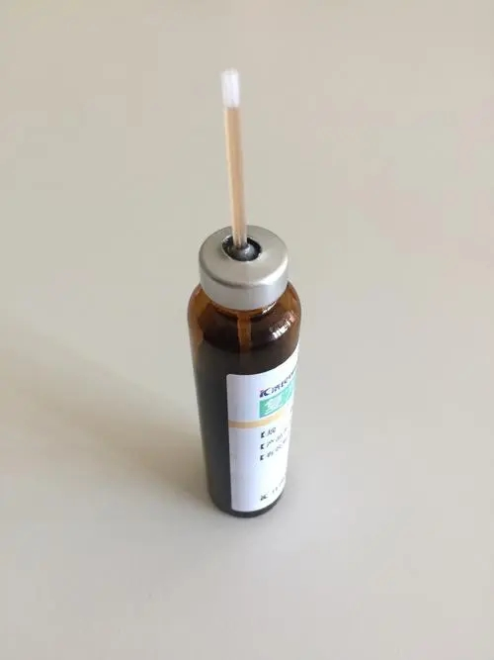

开发人的感官在学习活动中的体验潜能，无疑是将新课程的教育理念转化为教育行为的一个重要而基本的探索方向。由于实验器材就是学生的五官和四肢，所以是最经济、实用、有效的实验方式。全面开发人体器官和肢体在学习活动中的积极作用，让学生多感官、多角度地参与探究活动，充分发挥学生学习的主动性，对学生形成发展性学力必将产生积极的影响。例如：在学习“固体压强”时，学生对压力和压强这一难点不容易突破。为了解决这一关键问题，设计如下两个小实验：让两食指相互挤压，感受两个手指的力和手指的变形程度；取—支中性笔，笔尖朝向左手食指，笔尾朝向右手食指，施加相同的力，两手指感觉不一样。实验时，让学生体会两个手指的不同感受和手指变形情况。还可以利用学生的鼻子闻气味来理解“分子运动”现象；利用学生比赛跑步小游戏的过程中，突然叫“停”来感受生活中的惯性现象等等。在白炽灯下，和学生一起做手影游戏，用手做出不同的手势，灯光下可形成各种各样的影子，来验证光的直线传播；用塑料笔套在干燥的头发上摩擦后吸收轻小物体，可证明摩擦起电；手或脸用水打湿后在电扇下吹变冷可验证蒸发需要吸热等实验。
在物理实验开发中要善于发现新材料，创造新方法，摸索新工艺。一山一水、一沙一石、一草一木、一件生产工具、一个生活用品，哪怕是废弃的塑料瓶，扔掉的垃圾破烂，都是物理实验资源。教具制作不仅是实验教学研究的表现，更是“科学就在身边、实验就在手中”教育思想的体现，同时也在很大程度上弥补了实验器材的不足。最重要的是在此过程中培养了学生自主学习、合作学习、探究性学习、反思性学习等发展性学力。
2.加强实验教学研究，开展数字化物理实验活动，提高学生的分析总结能力
基于数字化平台的物理实验，其特点是：效果显示直观、数据处理便捷、使用范围宽广，是物理实验的一种新手段，深受师生喜爱。在课堂上，我们利用实物展台上的摄像头，将难以观察到的实验现象放大，使学生能尽可能的观察到实验现象。如：演示电学实验时，我们将摄像头对着电压表和电流表，让学生能够清晰的观察到老师的操作细节以及电表的读数，从而找出其中的规律，培养了学生的概括能力和读表能力，增强了科学意识；另一方面，我们组的老师在信息杨岚老师的协助下还制作了大量的教学课件，丰富了课堂实验内容，提高了学生的兴趣。再如：浮力、滑动变阻器等实验教学课件；同时，我们有意识地从生活中挖掘物理教学素材，诸如照相机、饮水机、高压锅、应急灯、电视机、儿童玩具等都作为实验教学资源。开展数字化物理实验活动，不仅对实验教学与研究有利，而且也弥补了实验器材的不足，更提高了学生的分析总结能力。
3.积极开展课外小实验活动，提高实验创新能力
充分发挥学生的想象力，给学生一个设计平台，让学生自己找身边的材料动手做一做，感受物理知识的精妙，从基础性学力向发展性学力迈进。如学生制作的浮沉子、电动机等。
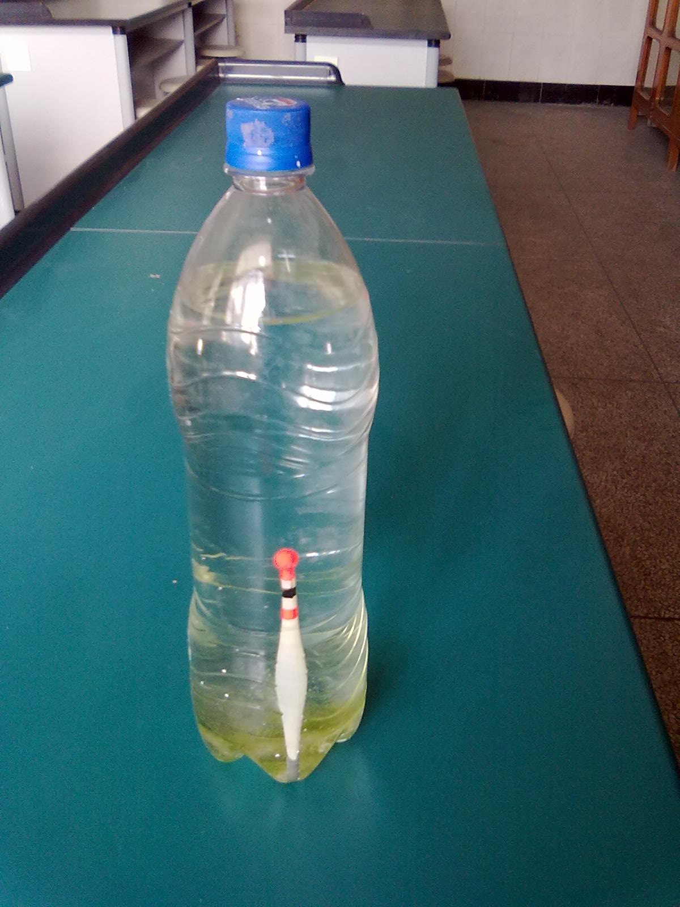
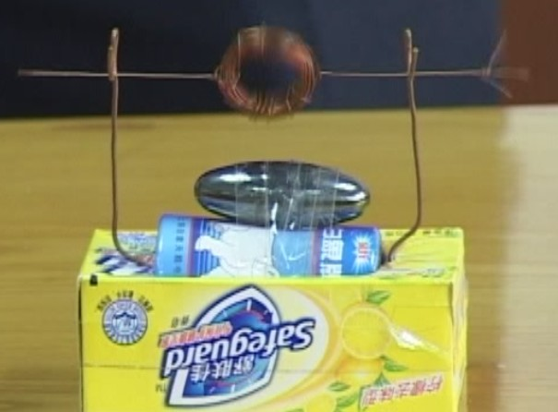

在实验教学中创设种类似于学术研究的情境，通过学生自主、独立地发现问题、实验、操作、调查、信息搜集与处理、表达与交流等探索活动，获得知识、技能、情感与态度的发展。在全面推进素质教育新的形势下，教学已经从传统的以教师为中心，以教师讲授占绝大部分时间、满堂灌的教学方式变革为以学生为主，为学生创设丰富的教学情境，注重学生的亲身体验，引导学生将知识转换为能力，指导学生开展研究性、探究性的学习，打破以往的学生看老师做，听老师讲，大打题海战的习惯。这些变革能够把课内知识拓展到课外，把理论知识与生活实际相联系，无形中就拓宽了学生的学习空间，有利于学生自主、多方位、持续和创造性的发展，让学生有更多的机会主动地体验探究过程，逐步培养探究学习能力。
（四）转变教学观念，创新教学方式
新教材的基本特点是：从学生的生活经验出发，激发他们学习的积极性。让学生通过自己的经验来建构认识；引发学生产生问题，促进学生思考与探究；把知识学习、能力培养与情感体验有机结合起来；有利于师生互动；体现范例性原则；鼓励学生想象和思考；为教师和学生发挥自身创造性提供了广泛空间。在课题组全体老师的努力下，我组建立了“中学物理资源库”，内容包括八、九年级的教案、学案、课件、练习等。我们认为，教学不是教材内容的移植和照搬，它特别需要执教者的创造加工，将教材内容变成有关于学生学习的教学内容，变成发展学生科学素养的教育、教学内容，赋材料以生命活力。课题组成员的具体做法是：一是使教材内容问题化，依照学生心理发展特点确立学习层次，以有限知识点构建问题序列，采用“问题加解决方法”的问题解决模式，培养学生分析问题，解决问题的能力。如李建江老师的《电磁波》一节课中，利用知识网络图，引入信息的概念，设问“你认为它是信息吗”、“你能回忆一下什么是信息吗”；再通过幻灯片设问“该广告运用了哪些信息手段”、“你知道人类特有的三种信息吗”等问题。利用学生已掌握的知识使学生认识信息，理解人类区别动物所特有的三种信息手段。二是使教材内容经验化，尽量发掘和利用贴近学生现实生活与社会的素材，使材料回归生活，实现教材由“文本”向“生活”的转化，注重体验学习。如，唐朝霞老师的《汽化和液化》一节课，学生学习了温度计的正确使用和沸点后，设计了两个与生活相关的问题，“能否用酒精温度计测量开水的温度”、“要测量北方寒冷的气温，要使用什么温度计”；结束新课前又启发学生思考：生活中还有哪些温度计，它们是如何使用的。唐朝霞老师在备课时，以学生为本，这样设计意在让学生去观察、研究、探索生活中司空见惯的问题，将物理与学生生活紧密结合。
（五）开展形式多样的研讨，形成丰富的范例
在研究过程中，为了能有更多高质量的研究课，从中分析规律，提炼经验，我们组内开展了形式多样的实践研究课，三年多的时间里，我们课题组形成了30节范例课，其中有5节区级公开课。每次活动后，对范例的微格分析，让我们更加明确在培养学生发展性学力的过程中，要注意为学生设置怎样的目标内容，运用何种方式方法才是最有效的。
以邵惠珍老师的《探究凸透镜成像规律》为例：
《凸透镜成像规律》教学案例
武进区湖塘桥初级中学 邵惠珍
教学目标：
1、会使用相关的实验仪器，能通过观察和实验收集凸透镜成像规律的有关数据和资料；
2、经历从所观察到的凸透镜成像的有关现象和所收集的实验数据中，归纳出凸透镜成像规律的过程；
3、培养学生交流合作能力、创新能力。
实验内容设计：
1、用凸透镜观察烛焰，找寻不同的像，形成感性认识；
2、学会正确摆放实验器材，并在此基础上，在光屏上找到一个清晰的像，让学生掌握找到清晰像的方法，为凸透镜成像规律的探究奠定基础；
3、调整烛焰、光屏的位置，找寻清晰的不同的像，让学生在实验中获得凸透镜成像影响因素的感知，提出猜想
4、依次探究倒立缩小实像、倒立放大实像、倒立等大实像、正立放大虚像和不成像的条件，记录数据、绘制图像、分析数据、得出结论。
实验方法设计：
1、在引入环节中，在学生回忆生活中凸透镜成像后，采用观察法让学生用凸透镜观察烛焰，让学生从抽象思维转化为形象思维。
2、在探究成像规律的实验中，学生仅仅是对成像特点有感性的认识，缺乏严谨的理性分析，所以本环节的主要是引导学生在实验过程中采用“控制变量法”和“多次实验总结规律”
3、在数据分析环节，采用图像法使实验结果更直观。
教学过程设计：
教学中以了解、学习研究物理问题的方法为基础，掌握知识为中心，培养发展性学力为方向，紧抓重点突破难点，设计如下教学程序：
1、教学引入
先提问：你知道生活中那些地方或装置上用到凸透镜吗？物体通过凸透镜可以成哪些像呢？再让学生利用桌上提供的凸透镜，观察烛焰。（自然而然地引出凸透镜成像规律实验，也激发了学生的探究兴趣。）
2、教学过程
（1）初步体验
首先向学生介绍实验所需用到的器材，并告知器材的正确摆放位置，然后让学生动手试试并观察：a.凸透镜能成像吗？ b.屏上的像清晰吗？
（此过程既能让学生掌握找到清晰像的方法，又能让学生在实验中观察到多种不同的像，进一步丰富学生的体验，为学生的抽象思维奠定形象思维的基础，提高学生的发展性思维能力）
（2）实验探究
探究1：把蜡烛放在离透镜较远的地方，移动光屏直到屏上呈清晰的像为止，观察像的特点，逐渐移动蜡烛靠近透镜，并调节光屏的位置，使烛焰在光屏上成清晰的像时，观察像的特点。
通过实验所观察到的现象，提问：凸透镜成像是这样的丰富，那么，凸透镜成像与哪些因素有关呢？学生在实验中获得感知，提出猜想:“物体与凸透镜之间的距离”、“凸透镜的焦距”、“光屏与凸透镜的距离”。
针对学生的猜想教师演示：用控制变量法，固定物体、凸透镜的位置，移动光屏，成像情况改变了吗？像变模糊了，是像的距离变化了呢？还是其他位置根本就没有清晰的像呢？
（排除“光屏与凸透镜的距离”这一因素，凸出本实验的重点：凸透镜焦距不变时，物距变化对成像的影响。）
探究2：移动蜡烛的位置，并调节光屏的位置，使烛焰在光屏上成清晰缩小的像时，测量并在表格中记录这时的物距和像距。
探究3：移动蜡烛的位置，并调节光屏的位置，使烛焰在光屏上成清晰放大的像时，测量并记录这时的物距和像距。
（由于实验要求学生同时观察和思考的内容比较多，如凸透镜的焦距、焦点位置，二倍焦距位置、物体位置、像的位置，同时还要观察像的性质。对于初中学生来讲，很容易注意了这方面的内容而忽略观察其他内容，从而就很难从整体上把握这个物理变化的过程。为了突破这一难点，指导学生把三组物距、像距标在数轴上，进行数据分析，得出规律。）
（4）探究4：根据探究2和探究3的结果，想一想物体放在什么位置时可能成等大的像？
（5）探究5：移动蜡烛到一倍焦距内，调节光屏的位置，烛焰还能在光屏上成像吗?
过渡：既然不是成实像，那会不会成虚像呢？ 又该如何观察呢？
请同学们回忆我们是如何看到由于光的折射形成的水中的“假鱼”的呢？ 那么，在凸透镜中发生的是折射，且折射光线与入射光线在透镜的两侧，所以我们若想看到虚像，也应该逆着折射光线的方向观察。 所以我们的眼睛应该在哪侧观察呢？
（关于虚像的观察，是本节课教学中难点的难点，教材上直接告诉学生观察虚像的方法，学生也学会了观察虚像，但是，学生的学习结果是：知其然，不知其所以然。在这一环节中，我们除了达到让学生“知其然知其所以然”之外，还在潜移默化中教会学生利用“知识迁移”的方法解决新问题）
（6）探究6：移动蜡烛到一倍焦距处，调节光屏的位置，烛焰还能在光屏上成像吗? 用眼睛直接透过凸透镜观察，你能看到像吗？
通过6个探究实验，学生能完整总结出凸透镜成像规律的表格。并且为了帮助学生加深印象，我利用多媒体播放动画，重现整个实验，并且帮助学生总结出凸透镜成像动态规律。
3、课堂小结
课堂小结的主要目的是通过总结，使学生对所学内容有系统的认识，同时通过总结反思，将对学习方法的总结提升到一个新的高度。所以在进行课堂小结时，我用两个问题对学生进行总结：
（1）本堂课中你学习了什么知识？
（2）你在学习方法上有哪些收获？
4、课后作业
凸透镜成像规律特别难记，请同学们回去后尝试寻找一种有效的记忆方法，如编口诀、画图像等等。本题课后作业的目的是训练学生主动寻求有效的学习方法，从而培养学生的自主学习能力。
从上面这个案例我们不难发现，邵老师运用多种方式方法培养学生的发展性学力。
在整个实验的过程中，利用循序渐进的方法突破实验的难点。还根据实验的特点，学生的实际、教师的特长，以及教学设备的情况，利用实物投影来帮助学生分析实验数据，指导学生绘制图像；利用FLASH软件帮助学生总结更深层次的规律。充分体现以‘教师为主导，学生为主体’，教师的“导”立足于学生的“学”，以学法为重心，放手让学生自主探索，主动地参与到整个实验中，力求使学生在积极、愉快的课堂气氛中提高自己的能力，从而达到预期的教学效果，力求实现教学过程与教学结果并重，知识与能力并重的目标。
研究成果：
课题组成员在探索与实践过程中对学生发展性学力进行了跟踪测试。按照测试标准和测试内容，采用平均数差异显著性检验方法对学生进行测试，我们根据学生的发展性学力水平按不同的测试值分成良好、一般、较低三类。
表1初测和复测后学生分类情况表（总分100分）
发展性学力水平 | 良好 |  | 一般 |  | 较低
测试值 | 60分以上 |  | 40分-60分 |  | 40分以下
 | 初测 | 复测 | 初测 | 复测 | 初测 | 复测

表2 抽样学生发展性学力水平的测试结果（差值：复测值-初测值）
发 展 性 学 力
学生 | 态度 |  | 差值 | 能力 |  | 差值 | 知识 |  | 差值 | 总值 |  | 差值
学生 | 初测 | 复测 | 差值 | 初测 | 复测 | 差值 | 初测 | 复测 | 差值 | 初测 | 复测 | 差值
A1 | 20 | 25 | 5 | 25 | 35 | 10 | 14 | 18 | 4 | 59 | 78 | 19
A2 | 33 | 36 | 3 | 20 | 36 | 16 | 15 | 17 | 2 | 68 | 89 | 21
A3 | 18 | 35 | 18 | 20 | 30 | 10 | 10 | 16 | 6 | 46 | 81 | 35
A4 | 26 | 35 | 9 | 15 | 30 | 15 | 9 | 18 | 9 | 50 | 83 | 33
A5 | 16 | 25 | 9 | 20 | 30 | 10 | 11 | 16 | 5 | 47 | 71 | 24
A6 | 17 | 25 | 8 | 10 | 15 | 5 | 8 | 12 | 4 | 35 | 52 | 17
A7 | 25 | 29 | 4 | 15 | 30 | 15 | 12 | 16 | 4 | 52 | 75 | 23
A8 | 8 | 20 | 12 | 10 | 20 | 10 | 6 | 11 | 4 | 24 | 51 | 27
以上是王芳老师对参加本课题实验研究的初二（18）班学生进行的中途性测试情况的统计，测试前与测试后的数据对比，充分说明学生的发展性学力得到了显著的提高。并且学生将所学的物理力学知识融入航空模型制作中，在杨岚、王芳、姚骏杰3位老师的带领下，2018、2019、2021年均获武进区团体一等奖；多次获武进区单项一、二等奖。
通过三年多的扎实研究，全课题组老师对于“初中物理实验教学中培养学生发展性学力”有了初步的清晰的认识，新的教学模式已经在课堂教学中逐步深入使用，受到了学生的欢迎，学生参与物理学习的积极性较以往有了很大的改善，有效提升了学生的发展性学力。课题组在这一阶段取得了丰硕的成果，现列举主要成果如下：
1.已完成了文献研究，先后进行了三十几次的理论学习，积累了读书笔记，对发展性学力进行了界定。
2.通过多次调查问卷对物理实验现状进行调查，对研究结果进行分析，根据分析结果调整了教学策略。
3.教师的课程意识和教科研水平提到了明显的提高。随着本课题研究的逐步深入，一系列的自学、集体学习、培训交流带来了我们教师思想观念的转变和课程意识的提升。在思维碰撞中，教师的观念发生了根本性的变化，他们开始由课程的忠实的“执行者”向课程的“开发者”过渡。课程资源的开发，激发了教师自我发展的需要，催生了教师创新思维，构筑起了师生共同发展的平台。 本课题组每位成员每学期均开设一次校级公开课，王芳、赵丽峰、姚骏杰3位老师开设武进区公开课共5次。姚骏杰老师在武进区初中物理优质课评比中获二等奖；赵丽峰老师在经开区初中物理青年教师基本功竞赛中获二等奖；在经开区横林初中青年教师微课比赛中获二等奖；荣丹丹老师在湖塘桥初级中学青年教师基本功竞赛中获二等奖。
4.共有与课题研究相关的13篇论文在省级刊物上发表：王芳老师撰写的《初中物理教学中发展性学力培养的初步实践探索》在《考试周刊》上发表，《分析初中物理实验教学与学生创新能力的培养》在《中学生导报》上发表；唐朝霞老师撰写的《浅析在初中物理实验教学中培养学生创新能力的策略》在《天天爱科学》上发表；赵丽峰老师撰写的《初中物理实验教学中如何培养学生的自主探究能力》、俞小英老师撰写的《试论新课改下初中物理实验教学的改进与创新》、姚骏杰老师撰写的《初中物理实验教学中的小组合作学习研究》、马云燕老师撰写的《利用综合实践活动拓展初中物理实验教学》在《中学生导报》上发表；王小燕老师撰写的《在物理实验教学中提升学生发展性学力》在《新纪实》上发表；李建江老师撰写的《基于核心素养的初中物理课堂教学策略》在《试题研究》上发表……姚骏杰老师1篇论文获省三等奖，1篇论文获区级一等奖，1篇论文获区级二等奖；俞小英老师2篇论文获区二等奖；王芳老师1篇论文获校三等奖。
5.课题开题以来，王芳被评为“武进区第八批学科带头人”，姚骏杰被评为“武进区第八批骨干教师”，王小燕、俞小英等6位课题组成员获得武进区政府嘉奖，杨岚、李建江获武进区优秀教育工作者，杨岚、姚骏杰、王芳获武进区优秀教练员，王芳、姚骏杰获江苏省中小学金钥匙科技竞赛“优秀青少年科技教育辅导员”。
三、研究中存在的问题及改进设想
在三年多的课题研究中，我们取得了一些可喜的研究成果，这些成果凝聚着课题组所有成员的心血。但我们同时也应该清醒的看到在课题研究中还存在一些不足之地方。如：
1. 理论指导后劲不足。
课题研究的理论指导还跟不上研究实践的需要，影响了研究水平的提高。课题组的成员需要重视理论学习，重视现代教育教学理论的普及与指导，从而使新课程理念自然地融入到课题研究中。
2.发展性教学评价的整体性研究不够。我们主要侧重于活动的过程，教学评价研究较少。
在今后的教学研究中，我们针对以上课题研究中的一些现状，提出改进的大致设想：
1．积极提升课题成员的素质
在今后的教学研究中，我们要积极采取一定的措施，创造条件，通过不断的理论学习和课堂教学，营造良好的课题研究氛围，促进教师思想深层次的转变，变被动为主动，让实验教学处于蓬勃向上的局面。
2．积极在一定范围内推广研究成果
我们将在原有的课题研究成果的基础上，带领课题组成员对自己的课题研究状况进行回顾和反思，对自己在过去的实验教学中存在的不足进行分析，关注课堂中的具体问题，用发展性教学评价手段进行客观评价，及时调整自己的教学策略，强调成效。

《初中物理实验教学中培养学生发展性学力的策略研究》课题组
2021.11.16

